Good morning children.
Dnes spolu dokončíme 11. lekci a dáme si malý testík.
Otevřete si prosím pracovní sešit a zkuste samostatně spojit začátek a konec vět ve cvičení 55/ 6.
Zde je řešení.
1. Is there a radio in your room?
2. There are two posters.
3. How many comics are there?
4. There ´s a CD player on my desk.
5. Are there lots of books in the box?

Ve cvičení 55 / 7 máte za úkol nakreslit svůj pokoj a napsat o něm dvě věty.
Ta první věta začíná: V mém pokoj je…..
Druhá začíná: Jsou tam…..

A teď slibovaný testík. Chtěla bych, abyste mi přeložili do češtiny následující věty a poslali mi je.

- Is there an umbrella in your room?

_____________________________________________________________________

- There are two dolls.

_____________________________________________________________________

- How many books are there?

_____________________________________________________________________

- There ´s a radio on my desk.

_____________________________________________________________________

- Are there five balls in the box?

_____________________________________________________________________

Tento obrázek si můžete vybarvit a zkuste si, jestli byste o něm dokázali říct
alespoň dvě věty.
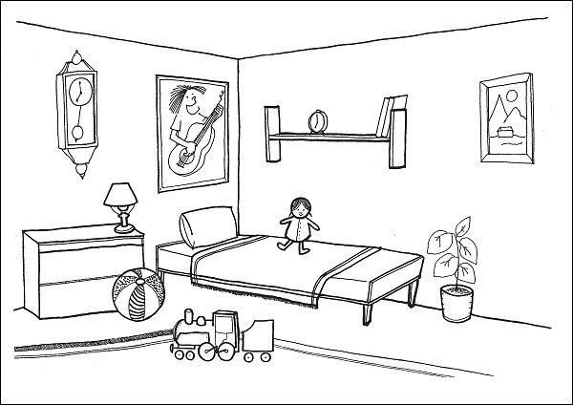
Have a nice weekend.

